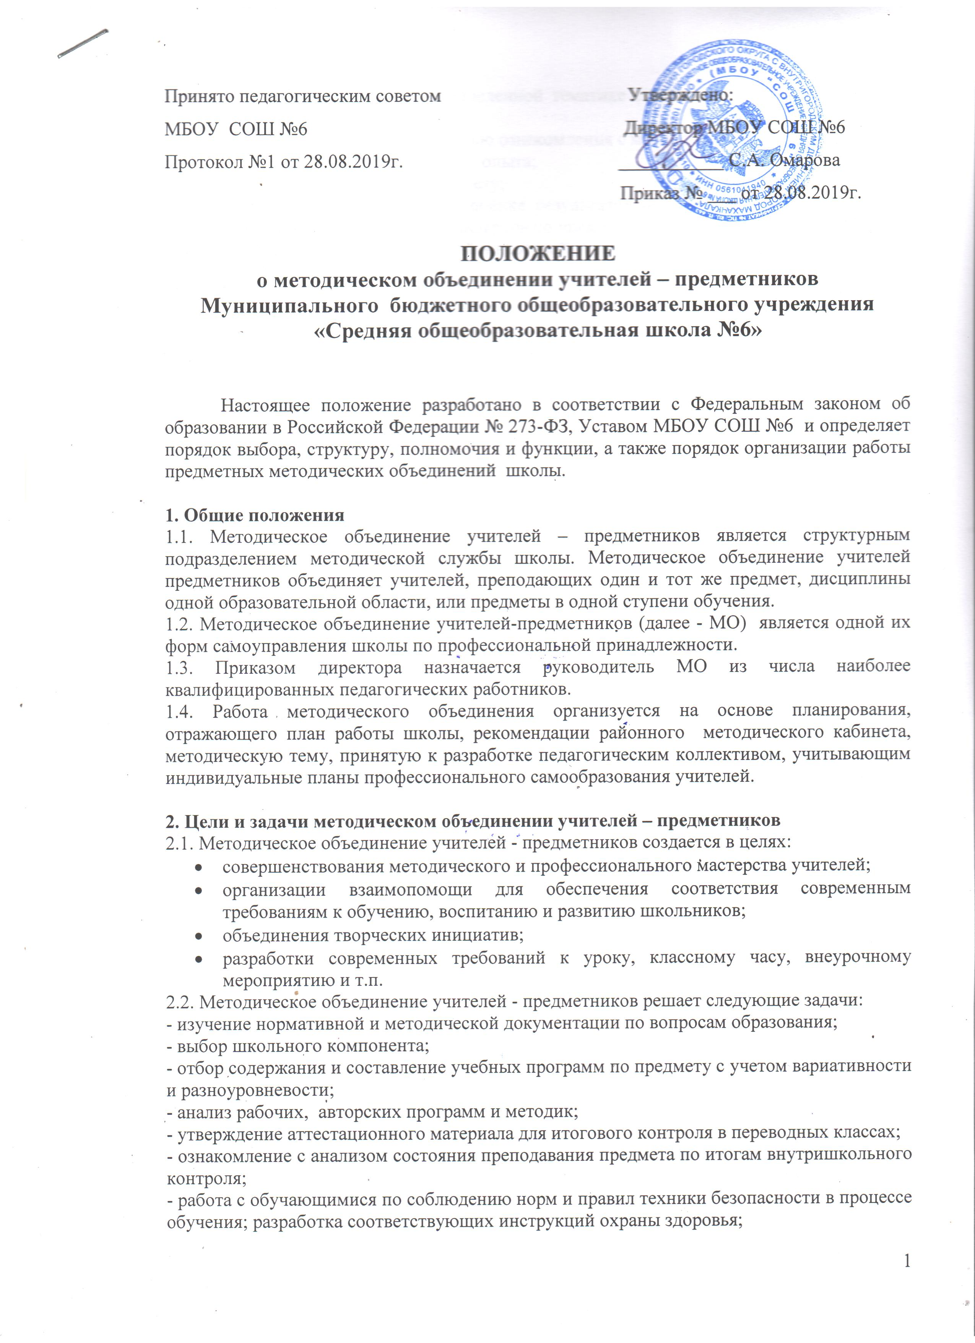Принято педагогическим советом Утверждено:
МБОУ СОШ №6 Директор МБОУ СОШ №6
Протокол №1 от 28.08.2019г. ___________ С.А. Омарова
Приказ № ___ от 28.08.2019г.

ПОЛОЖЕНИЕ
о методическом объединении учителей – предметников
Муниципального бюджетного общеобразовательного учреждения «Средняя общеобразовательная школа №6»

Настоящее положение разработано в соответствии с Федеральным законом об образовании в Российской Федерации № 273-ФЗ, Уставом МБОУ СОШ №6 и определяет порядок выбора, структуру, полномочия и функции, а также порядок организации работы предметных методических объединений школы.

1. Общие положения
1.1. Методическое объединение учителей – предметников является структурным подразделением методической службы школы. Методическое объединение учителей предметников объединяет учителей, преподающих один и тот же предмет, дисциплины одной образовательной области, или предметы в одной ступени обучения.
1.2. Методическое объединение учителей-предметников (далее - МО) является одной их форм самоуправления школы по профессиональной принадлежности.
1.3. Приказом директора назначается руководитель МО из числа наиболее квалифицированных педагогических работников.
1.4. Работа методического объединения организуется на основе планирования, отражающего план работы школы, рекомендации районного методического кабинета, методическую тему, принятую к разработке педагогическим коллективом, учитывающим индивидуальные планы профессионального самообразования учителей.

2. Цели и задачи методическом объединении учителей – предметников
2.1. Методическое объединение учителей - предметников создается в целях:
- совершенствования методического и профессионального мастерства учителей;
- организации взаимопомощи для обеспечения соответствия современным требованиям к обучению, воспитанию и развитию школьников;
- объединения творческих инициатив;
- разработки современных требований к уроку, классному часу, внеурочному мероприятию и т.п.
2.2. Методическое объединение учителей - предметников решает следующие задачи:
- изучение нормативной и методической документации по вопросам образования;
- выбор школьного компонента;
- отбор содержания и составление учебных программ по предмету с учетом вариативности и разноуровневости;
- анализ рабочих, авторских программ и методик;
- утверждение аттестационного материала для итогового контроля в переводных классах;
- ознакомление с анализом состояния преподавания предмета по итогам внутришкольного контроля;
- работа с обучающимися по соблюдению норм и правил техники безопасности в процессе обучения; разработка соответствующих инструкций охраны здоровья;
- взаимопосещение уроков по определенной тематике с последующим самоанализом и анализом достигнутых результатов;
- организация открытых уроков с целью ознакомления с методическими разработками,
изучение передового педагогического опыта;
- экспериментальная работа по предмету;
- выработка единых требований к оценке результатов освоения программы на основе разработанных образовательных стандартов по предмету;
- разработка системы промежуточной и итоговой аттестации обучающихся;
- анализ методов преподавания предмета;
- отчеты о профессиональном самообразовании учителей, работы на курсах повышения квалификации, творческих командировках;
- организация и проведение предметных недель, предметных олимпиад, конкурсов, смотров, научных конференций;
- укрепление материальной базы и приведение средств обучения, в том числе учебно-наглядных пособий по предмету в соответствие с современными требованиями к учебному кабинету, к оснащению урока.

3. Функции методическом объединении учителей – предметников
3.1. Методическое объединение учителей – предметников часть своей работы осуществляет на заседаниях, где анализируются или принимаются к сведению решения задач, изложенных во втором разделе.
3.2. Методическое объединение учителей – предметников организовывает семинарские занятия, проводит цикл открытых уроков по определенной методическим советом теме, планирует оказание конкретной методической помощи учителям - предметникам.
3.3. Методическое объединение учителей – предметников определяет систему внеклассной работы по предмету, ее ориентацию, идеи, организует разработку методических рекомендаций для обучающихся и их родителей (законных представителей) в целях наилучшего усвоения знаний, повышения культуры учебного труда, соблюдения режима труда и отдыха.
3.4. Методическое объединение учителей – предметников обеспечивает преемственность в преподавании учебных дисциплин, между учебной и внеклассной работой по предмету.
3.5. Методическое объединение учителей – предметников анализирует состояние учебных кабинетов, планирует их развитие.

4. Права и обязанности методического объединения учителей – предметников
4.1. Методическое объединение учителей – предметников имеет право рекомендовать администрации школы распределение учебной нагрузки по предмету при тарификации.
4.2. Методическое объединение учителей – предметников решает вопрос об организации углубленного изучения предмета в отдельных классах.
4.3. Методическое объединение учителей – предметников выбирает и рекомендует всему педагогическому коллективу систему промежуточной аттестации.
4.4. Каждый член методического объединения обязан:
- участвовать в заседаниях методического объединения, мероприятиях, проводимых методическим объединением,
- стремиться к повышению профессионального мастерства,
- знать и руководствоваться нормативно-правовой базой деятельности педагога, владеть основами самоанализа педагогической деятельности.

5. Организация деятельности
5.1. В своей работе методические объединения учителей – предметников подчинены педагогическому совету, методическому совету школы, директору школы. Работа строится на основании плана работы методического объединения учителей – предметников, принятого на заседании методического объединения учителей – предметников и утвержденного методическим советом школы.
5.2. Руководитель методического объединения учителей – предметников назначается и снимается приказом директора школы
5.3. Руководитель методического объединения учителей – предметников обязан:
- организовывать оказание методической помощи молодым учителям,
- организовывать и систематически проводить заседания методического объединения (не реже 1 раза в четверть) учителей – предметников;
- отслеживать качество обученности в рамках стандарта;
- составлять план работы методического объединения учителей – предметников и контролировать его выполнение;
- обобщать опыт работы, отчитываться о проделанной работе на методическом совете или педагогическом совете;
- координировать составление календарно-тематических и поурочных учебных планов, контролировать их выполнение;
- организовывать творческие отчеты, открытые уроки, недели, организовывать участие методического объединения в работе педсовета, методических семинарах в школе, районе.

6. Ведение документации
6.1. В конце учебного года заместитель директора по учебно-воспитательной работе анализирует работу каждого МО и принимает на хранение (в течение 3 лет)
- план работы методического объединения;
- протоколы заседаний МО;
- годовой анализ работы.

